Laporan Hasil Praktikum 5  
“Fungsi Konversi, Umum dan Seleksi”  
Bahasa Query   
Kelas DP

Dosen pengampu:  
Christina Deny Rumiarti S.T., M.T.I.



Disusun oleh :  
**Johanes Yogtan Wicaksono Raharja  
215314105**

**PROGRAM STUDI INFORMATIKA**

**FAKULTAS SAINS DAN TEKNOLOGI**

**UNIVERSITAS SANATA DHARMA**

**YOGYAKARTA**

**2022**

1. **TUJUAN**

* Mahasiswa dapat mengetahui dan menggunakan berbagai jenis fungsi yang tersedia di SQL.
* Mahasiswa dapat menggunakan fungsi konversi seperti to_char, to_date dan to_number.
* Mahasiswa dapat menggunakan fungsi umum yaitu nvl,nvl2,nullif,coalesce.
* Mahasiswa dapat memahami fungsi bersarang (nested)
* Mahasiwa dapat menggunakan fungsi untuk seleksi yaitu decode dan ekpsresi case

1. **ANALISIS**
2. Buatlah kueri yang menghasilkan format di bawah ini untuk semua employee

<employee last name> mendapat <salary> perbulan tetapi menginginkan <3 kali salary>. Beri nama kolom DREAM SALARIES

* + 1. SS Query

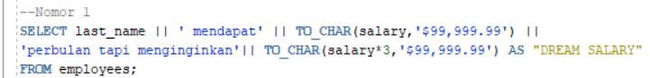

* + 1. SS Output

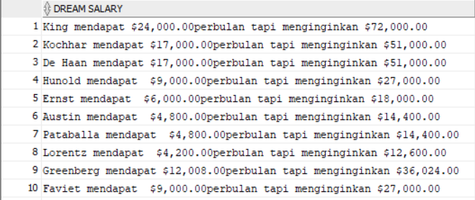

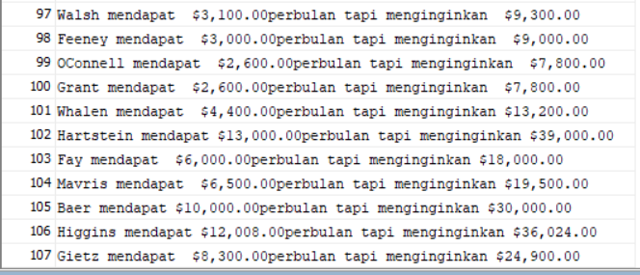

* + 1. Analisis

Perintah SELECT berfungsi untuk menampilkan data last_name hingga perintah || untuk menggabungkan kalimat ‘mendapat’ begitu seterusnya jika ada perintah ||, digabungkan dengan perintah TO_CHAR untuk konversi dengan angka 9 untuk mewakiliki Panjang salary ditambah dengan $, digabungkan dengan kalimat ‘perbulan tapi menginginkan’ perintah TO_CHAR untuk konversi dengan angka 9 untuk mewakiliki Panjang salary ditambah dengan $ namun salarynya dikali 3 dan nama judulnya diubah menjadi DREAM SALARY dari table employees;

* 1. Buatlah kueri untuk menampilkan last_name,hire_date dan tanggal untuk melakukan review salary. Dimana tanggal review diperoleh dari hari Monday/Senin pertama setelah enam bulan hire_date. Beri nama kolom REVIEW. Format tanggal yang diinginkan seperti “Monday, the Thirty-First of July, 2000”.

1. 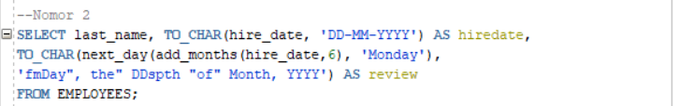SS Query
2. SS Output

DATA PROGRAM BERBEDA SEHINGGA TAHUN TIDAK SAMA DAN JUGA KALIMAT TANGGAL TIDAK SAMA

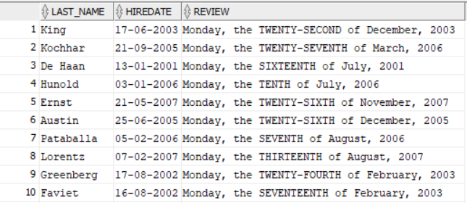

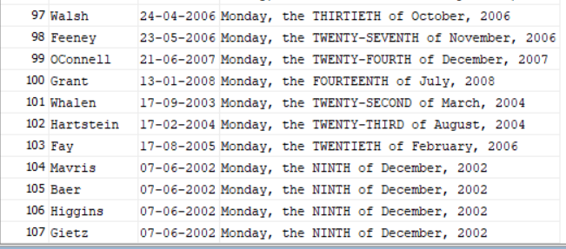

1. Analisis

Perintah SELECT berfungsi untuk menampilkan data last_name hingga TO_CHAR dengan perintah didalamnya NEXTDAY untuk mendapatkan tanggal dari hari Monday yang dimana tanggal tersebut didapatkan terlebuih dahulu dari perintah ADD_MONTHS untuk menambahkan sejumlah bulan dan disini bulan sekarang ditambah 6 bulan kedepan , selanjutnya ditampilkan Day (hari berupa kalimat) dengan perintah fm untuk menghilangkan spasi nol, tambahin kalimat ‘, the’, perintah dd berupa hari tapi numerik dan tambahan spth untuk harinya itu dibaca pake bahasa inggris, hingga menampilkan perintah Month berupa kalimat bulan dan YYYY berupa tahun numerik dari table employees

* 1. Tampilkan last_name,hire_date dan nama hari pertama dalam minggu employee mulai bekerja. Beri nama kolom ini DAY. Urutkan berdasarkan nama hari mulai dari SUNDAY (Minggu)
     1. SS Query

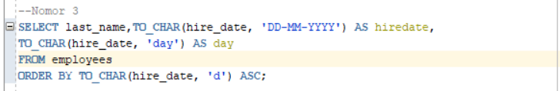

* + 1. SS Output

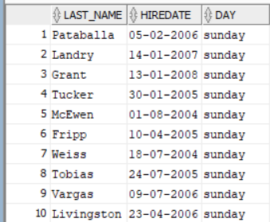

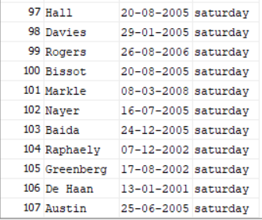

* + 1. Analisis

Perintah SELECT untuk menampilkan last_name hingga TO_CHAR untuk konversi tanggal ke perintah DD-MM-YYY yang dimana artinya tanggal berupa numerik karena yang sebelumnya bulannya masih berupa kalimat dan judulnya diubah menjadi HIREDATE, dilanjutkan dengan TO_CHAR untuk konversi hari pertama dari tanggal hire_date pegawai bekerja dalam bentuk day yaitu kalimat hari dengan nama judul DAY dari table employees yang diurutkan pake perintah ORDER BY dengan TO_CHAR untuk konversi hire_date dari hari Sunday.

* 1. Buatlah kueri untuk menampilkan commission_pct dari semua employee. Jika employee tidak mempunyai commission_pct tampilkan ‘No Commission’
     1. SS Query
     2. SS Output

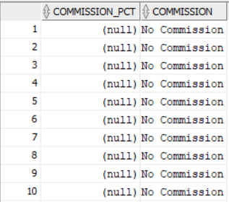

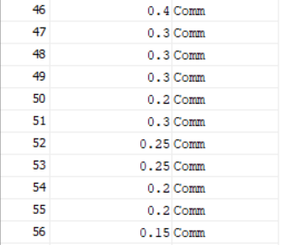

* + 1. Analisis

Perintah SELECT untuk menampilkan data commission_pct, hingga perintah NVL2 yang artinya dari data commission_pct jika data ada isinya maka akan mencetak kalimat comm jika tidak ada isinya atau null maka akan mencetak kalimat No Commission yang judulnya ini adalah Commission dari table employees.

* 1. Buatlah kueri dengan menggunakan fungsi DECODE untuk menampilkan last_name, job_id dan grade dari semua employee berdasarkan nilai dari JOB_ID berdasarkan tabel berikut :
     1. SS Query

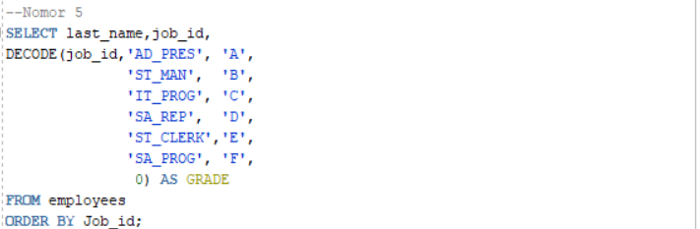

* + 1. SS Output

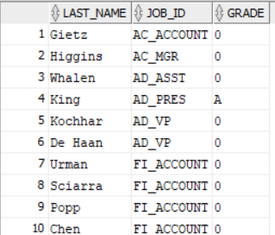

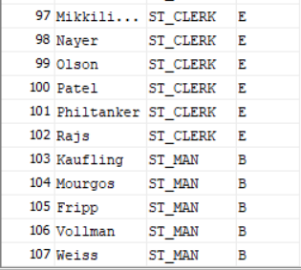

* + 1. Analisis

Perintah SELECT untuk menampilkan last_name, job_id hingga menggunakan perintah DECODE untuk kolom job_id yang akan jika nilai searchnya AD_PRES maka akan mengembalikan nilai result A begitu juga dengan yang lainnya akan dibandingkan terus menerus hingga nilai defaultnya 0 yang maksudnya jika tidak ketemu kalimat searchnya maka datanya akan dikasi nila 0 yang nama judulnya ini adalah GRADE dari table employees dan saya pake pengurutan job_id supaya nyaman untuk dilihat pengruutanya secara ascending

* 1. Ubahlah tugas no 5 dengan menggunakan ekpresi CASE

1. 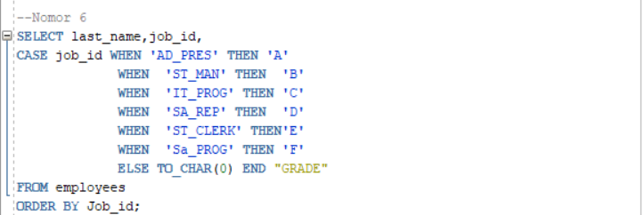SS Query
2. SS Output

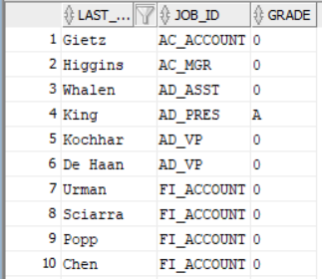

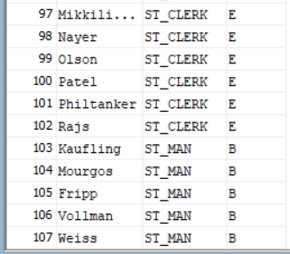

1. Analisis

Hampir sama dengan menggunakan decode, Perintah SELECT untuk menampilkan last_name, job_id hingga menggunakan perintah CASE dan job_id akan diuji pake kalimat perintah WHEN dengan exspersi AD_PRES maka akan mengembalikan THEN nilai result A jika tidak akan lanjut dibandingkan dengan exspresi selanjutnya hingga yang dimaksud tidak ketemu pake perintah ELSE maka kalimat exspresinya dikasi nilai perintah TO_CHAR yaitu 0 supaya bisa di konversi ke nilai 0 yang nama judulnya ini adalah GRADE dari table employees dan saya pake pengurutan job_id supaya nyaman untuk dilihat pengrutanya secara ascending

# DAFTAR PUSTAKA

## MODUL 5 Bahasa Query – Fungsi Konversi, Umum dan Seleksi